Муниципальное бюджетное дошкольное образовательное учреждение
« Детский сад № 19 « Рябинка»

Конспект непосредственной образовательной деятельности
"Путешествие по сказкам"
(младшая группа)
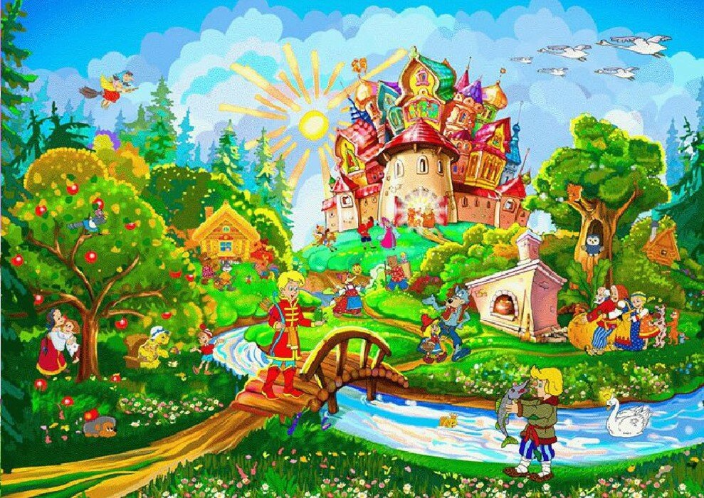

Воспитатель:
Кунгурова И.В.

Цель: закрепить у детей знания в рамках образовательной области «Коммуникация», раздела «Чтение художественной литературы».

Задачи:
закрепить знания детей о русских народных сказках, побуждать детей воспроизводить текст сказки, узнавать героев сказок по иллюстрациям и загадкам, продолжать вырабатывать интонационную выразительность речи, воспитывать любовь к устному народному творчеству, художественной литературе.

Материалы: картинка вороны, иллюстрации к сказкам, маски персонажей сказки «Теремок», «волшебный сундучок», коробка со сказкой « Репка» , игрушки – Колобок, Курочка Ряба, Маша и медведь, Волк и семеро козлят

Предварительная работа: рассказывание сказок, беседа по их содержанию, рассматривание иллюстраций, драматизация отрывков из них.

Ход:
Воспитатель: Ребята, пока я ходила за вами в музыкальный зал, случилось беда. Посмотрите, что вы видите? А как вы думаете, кто забрал все книги с полки?
Ворона: – Это я, озорная ворона!
Сказки очень я люблю
Все себе их забрала.
Если хотите их найти
Придется вам за мной идти!»
Воспитатель обращается к детям:
– Ребята, придется нам отправляться в путь – выручать наши книжки. А, что надо нужно делать?
Ворона: Вам надо выполнить мои задания. Если выполните, то отдам вам книжки.
Первое задание
Ворона: Ребята, мы с вами нашли картинки из сказок. Вы должны, мне назвать какие это сказки?
( На столах разложены картинки из сказок: Курочка Ряба, Теремок, Волк и семеро козлят, Репка, Гуси-л ебеди).

Ребенок берет картинку, показывает ее детям и называет сказку.

Воспитатель: Молодцы, ребята, правильно назвали все сказки.
Ворона, а какое второе задание будет?
Ворона: Посмотрите, у меня есть волшебная коробочка.
Давайте посмотрим, что там внутри? ( достаю репку)
А что это у нас тут выросло ?
Дети: Репка
(картинку прикрепляю на магнитную доску)
- Ребята, а герои сказки позабыли, кто за кем должен стоять. Давайте им поможем. (Дети постают из коробочки героев и расставляют героев на магнитной доске, по ходу выполнения задания спрашиваю детей.)

Воспитатель:
- Кто начал тянуть репку? Скажи Полина. (Дед)
- Кто стоял за дедом? Помоги Алиса. (Бабка)
- Кто помогал бабке тянуть репку? Подскажи Карим (Внучка)
- А кто помог внучке? Скажи Ваня ( Жучка)
- А кто помогал Жучке? Помоги Карина ( кошка)
- Кто последний пришел на помощь, чтобы вытянуть репку? Подскажи Юля ( мышка)
- Молодцы, помогли героям всем встать по порядку друг за другом.
Воспитатель: Ворона мы выполнили твое второе задание. Что нам дальше делать?

Ворона : Идем дальше.
Ворона садится на сундук.

Воспитатель:
- Ребята, а это что такое? ( обращаю внимание на сундук)
Дети: сундучок.
Ворона: Какой красивый сундучок. Наверно волшебный! Давайте откроем его.
(открывает сундучок )
- Ой, ребята, а здесь спрятались герои сказок. Хотите узнать какие герои? А для этого надо отгадать загадки. Вы умеете отгадывать загадки?
Дети: Да
Ворона: Послушайте внимательно и отгадайте их.

На сметане мешен,
На окошке стужен,
Круглый бок, румяный бок,
Покатился … .(колобок) .
Достаю игрушку - Колобок.

- Кто испек колобок?
- Куда покатился колобок?
- Кого встретил по дороге колобок?
- Кто съел колобка?
- Какой конец у сказки?

Заревела бабка с дедом
- Как теперь нам быть с обедом?
Мышка по столу бежала
И яичко вдруг упало. ( «Курочка Ряба»)

- Как начинается сказка?
- Какое яйцо снесла курочка ряба?
- Кто разбил яйцо?
- А как она его разбила?
- А что курочка ответила деду и бабе?

Маша по лесу гуляла,
Заблудилась, потерялась
К мишке в домик забрела
Вместе с мишенькой жила ( « Маша и медведь»)

- Как Маша попала к медведю?
-Как Маша обманула медведя, чтобы попасть домой?
- Что говорил медведь, когда нес короб?
- А Маша, что отвечала?
- - Что произошло с медведем, когда он пришёл в деревню?
Как закончилась сказка?

Ждали маму с молоком
А впустили волка в дом.
Кто же были эти
Маленькие дети? ( « Волк и семеро козлят»)

- Кто жил в лесу в избушке?
- А какую песенку пела мама- коза?
- Что случилось с козлятами?
- Как спасла Коза козлят?

– Ребята, я нашла еще в сундучке маски героев сказки « Теремок» и я предлагаю сами сказку показать! Мы с вами будем зверятами из этой сказки и ее сейчас покажем.
Ворона: Ой, ребята, какие вы молодцы, я поняла , что вы все очень любите сказки и знаете их. И поэтому я возвращаю вам ваши книжки. Ребята, простите меня ?
Воспитатель: Ребята, ну , что простим ворону за ее шалость?
Дети: Да
Воспитатель: Ворона, мы с ребятами решили подарить тебе книжку, будешь читать своим воронятам сказки. Держи.
Ворона забирает книжку, прощается и улетает.
Воспитатель обращается к детям:
– Ребята, какие сказки мы с вами сегодня вспомнили? (Дети перечисляют)
– Какие герои сказок вам больше нравится?

